**СОВРЕМЕННЫЙ ГОРОДСКОЙ МИКРОРАЙОН**

*Епихина-Коваль Анастасия****,*** *студент*

*Харланова Галина Александровна, научный руководитель*

*(e-mail: [kharlanova-g@mail.ru](mailto:kharlanova-g@mail.ru))*

*Многопрофильный колледж*

*Орловский государственный аграрный университет имени Н.В. Парахина, Россия*

***Аннотация:*** *На сегодняшний день предпочтительнее строить не отдельно стоящие дома, а целые комплексы, называемые микрорайонами. Они должны отвечать новым социальным требованиям: иметь развитую транспортную, социальную инфраструктуру. Микрорайон Алроса отвечает всем эти требованиям и считается лучшим микрорайоном города.*

***Ключевые слова:*** *микрорайон, город Орёл, инфраструктура, строительство, селитебная территория.*

Актуальность данной темы заключается в том, что сейчас строится много новых микрорайонов, но не всегда они отвечают всем потребностям человека, особенно семьям с детьми, например, детскими садами, школами, регулярным транспортом и тому подобное.

Объектом исследования является микрорайон Зареченский, так как он считается наиболее благоприятном для жизни людей в нашем городе, а предметом – качество жизни в данном микрорайоне.

Начиная работу над проектом, была поставлена цель: собрать как можно больше фактического материала о данном микрорайоне, рассмотреть его инфраструктуру и качество жизни в нём в целом. В работе над проектом была использована исследовательская методика.

Под руководством научного руководителя были выделены основные этапы: определены цели, направления, содержания деятельности и исследования, структура проекта, его ресурсное направление, заочное участие в конференции, контроль.

Зареченский микрорайон или, как называют его местные жители – микрорайон Алроса, был основан в 2007 году. Он находится по адресу: Заводской район г. Орла, вдоль Карачевского шоссе. Было построено множество жилых многоэтажных домов, в которые уже заселились и счастливо живут молодые семьи. Так как это относительно новый спальный район преимущественное количество жителей составляют молодые пары с детьми. Для них уже построено несколько школ и садов, ледовая арена, также была открыта детская поликлиника. На этом развитие района не останавливается, в проекте находится еще немало зданий и строительных сооружений.

При постройке нового района появилось немало проблем, начиная с земельного участка.

Все началось с колхоза «Пробуждение», который занимался выращиванием овса, кукурузы и садоводством. В 1989 г. Орловский райисполкомом принял постановление о передаче прилегающих к ул. Андреева полей под жилищную застройку, но указ не был приведен в исполнение. Передача состоялась значительно позднее на №110 Коллегии администрации Орловской области от 18.05.2007 г., согласно которому земельный участок площадью 510003 кв. м с кадастровым номером 57:10:003 08 01:0392, находящийся по адресу: Орловская область, Орловский район, на территории ликвидируемого ТОО «Пробуждение», прилегающих к юго-западной окраине поселка Зареченский включен в границы населенного пункта пос. Зареченский Образцовского сельского поселения Орловского района Орловской области. Тем самым был изменен вид разрешения использования земельного участка с «сельскохозяйственного использования» на «жилищное строительство» [1].

В середине 2007 г. был закончен и одобрен генплан и уже в ноябре того же года была забита первая свая, по адресу ул. Алроса д.3, давшая начало строительству нового района. По документам первый район назывался «Микрорайон Зареченский», что вызвало путаницу с одноименным поселком Зареченским.

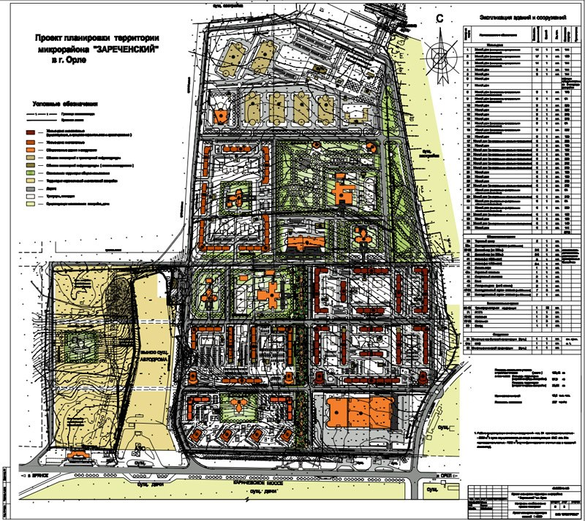

Рисунок 1. Генплан микрорайона Алроса, Орёл

В период зимы 2007 - весны 2008 гг. были заложены ещё три новых дома в первом и втором кварталах, которые позже получили названия Первый Салют и Алмазные Долины, и заложена вторая улица нового района - Бульвар Молодёжи. Последующее строительство велось в ускоренном темпе. В 2012г. генеральный план (рис.1) был подкорректирован в четвёртый раз, в преддверии начала застройки 4-го по счёту квартала: "Крылья Фе "Альпийская поляна". После сдачи в июле 2012г. 4 дома по улице Бульвар Молодёжи объём введённой жилой площади микрорайона Пробуждение превысил 130 тыс.кв.м., больше чем в микрорайон. Наугорский и Ботаника. На протяжении этих 5 лет в Пробуждении ежегодно вводилось в эксплуатацию от 3 до 5 новых домов.С 26 мая 2014 открыта четырехполосная дорога по мостовой со своим собственным маршрутом под номером 13 [2].

В настоящее время инфраструктурное обеспечение района включает в себя: продуктовые магазины, несколько парикмахерских, обувной магазин, магазин Стройтоваров, Бежин Луг, несколько аптек, зоомагазин, два ателье, агентство недвижимости, гипермаркет Европа и многое другое. Ещё несколько лет назад в микрорайоне Пробуждение практически не было социальной инфраструктуры, но на сегодняшний день там есть всё для достойного проживания молодого орловчанина: несколько детских садов, школу, футбольное и баскетбольное поле и ледовую арену. Детские сады (рис.2) со множеством красочных игровых площадок, которые созданы наподобие разноцветных крепостей, раскрашенных в яркие цвета.

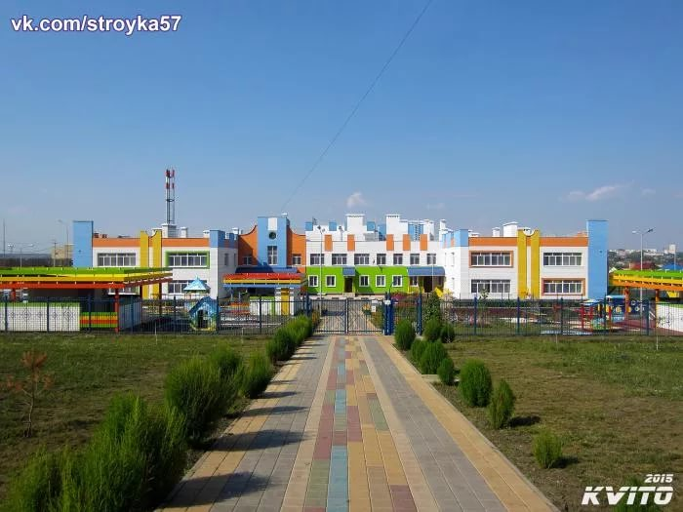Также имеется средняя общеобразовательная школа № 51 (рис.3), выполненная в современном стиле. Она совершенно новая, с новым инвентарем, красивым фасадом, а также с просторными классами. Наряду с этим в микрорайоне спланированы места для парковки, которых хватит на всех его жителей. И, конечно же, в микрорайоне немало продуктовых магазинов [3].

Рисунок 2. Детский сад №91, ул. Зеленина, 2, Орёл

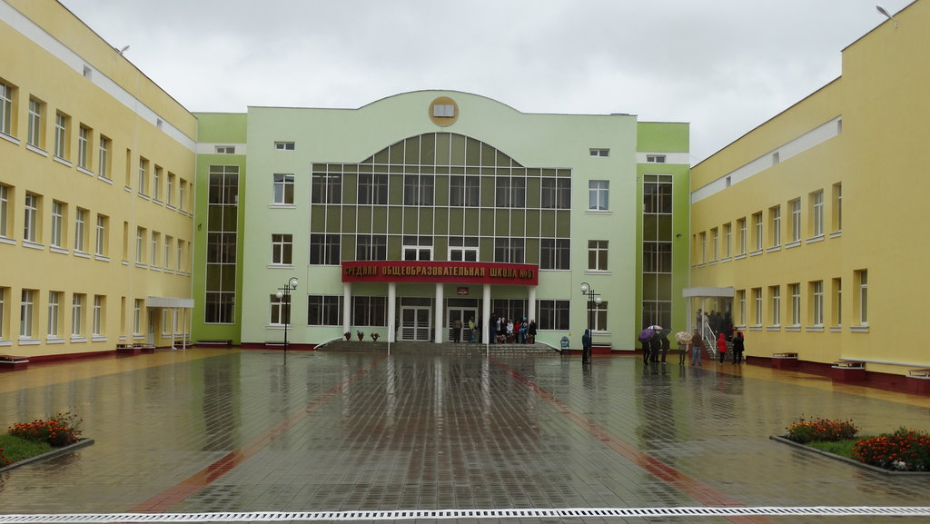Кроме того, в «Зареченском» микрорайоне хорошо развита транспортная система.

Рисунок 3. МБОУ-школа № 51, ул. Полковника Старинова, 2, Орёл

Но развитие сети магистральных улиц районного значения не стоит на месте, обеспечивая наилучшую транспортную доступность внутрирайонных объектов, фиксируется организация новых маршрутов пассажирского транспорта, так в микрорайоне планируют запуск трамвая.

Также благодаря хорошо развитой инфраструктуре микрорайон, с точки зрения респондентов, считается самым подходящим для качественной жизни в городе Орёл. А если быть точными: в соответствии с опросом, который провёл городской портал vOrle.ru, так считают 35% проголосовавших.

Побывав в «Зареченском» микрорайоне, мы можем сказать, что он, пожалуй, и правда, один из лучших микрорайонов нашего города, некоторые из нас даже захотели переехать туда жить. Строительная фирма ПАО «Орёлстрой», которая выступает заказчиком строительства данного микрорайона, подошла к его застройке с большим профессионализмом. В жилом комплексе нет ни одного идентичного дома (рис. 4), они отличаются разнообразием форм и отделкой фасада, окрашенного в различные цвета, но при этом смотрятся гармонично и придают единый стиль микрорайону. Компания предлагает панельные и монолитно-кирпичные дома, что обеспечивает выгодную цену и комфорт проживания. При застройке территории были сохранены зеленые посадки, обустроены газоны, места для прогулок и отдыха.

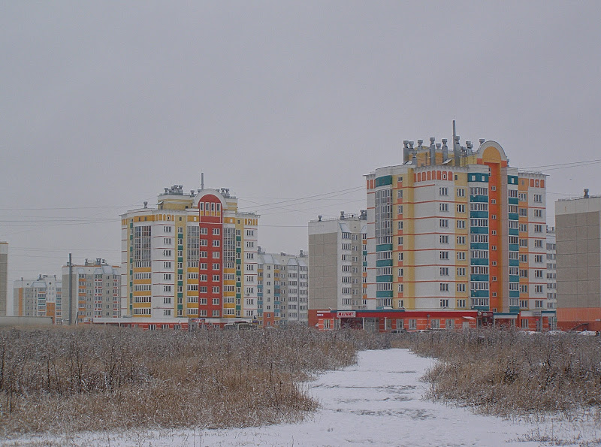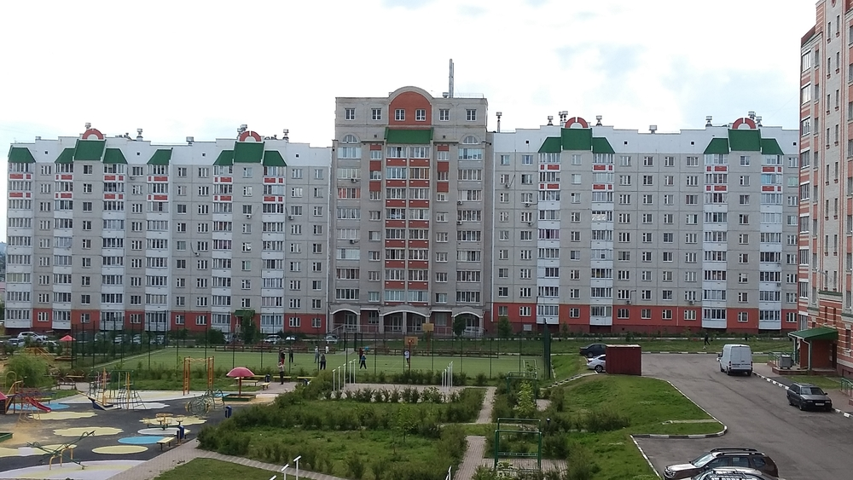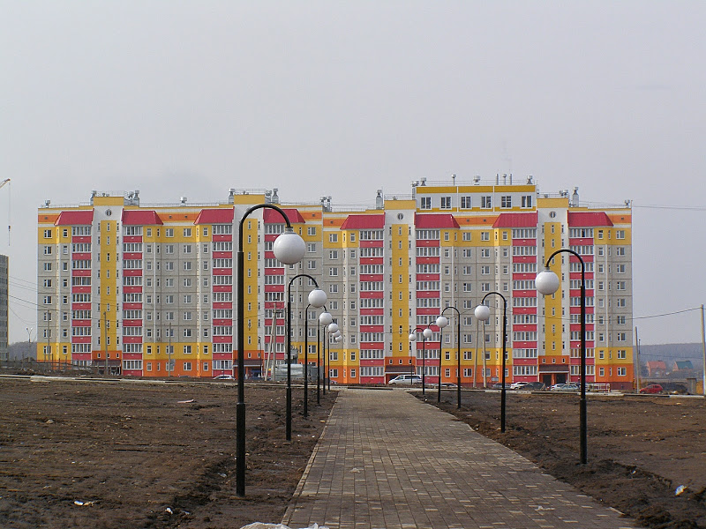

*Рисунок 4. Фасады домов в микрорайоне Алроса, Орёл*

## Вывод:

Изучив микрорайон «Зареченский», мы пришли к выводу, что он идеально подходит для жизни людей, в том числе и молодой семье с детьми. Работая над статьёй, мы познакомились со строительством жилого микрорайона и изучили его структуру, развили познавательный интерес, выявили собственные личностные умения и навыки.

***Список литературы***

1. Постановление от 18 мая 2007 года № 110 [Электронный ресурс] // infocourt. URL: http://infocourt.ru/d/a_orlovskaya-oblast/c_kollegiey-orlovskoy-obl/25520456/o-vklyuchenii-zemelnogo-uchastka-v-granicy-naselennogo-punkta-i-izmenenii-vida-ego-razreshennogo-isp.html. (Дата обращения: 14.02.2019).

2. Пробуждение (Зареченский микрорайон) [Электронный ресурс] // Орлец. URL: orl.ec/index.php?title=Пробуждение_(Зареченский_микрорайон). (Дата обращения: 14.02.2019).

3. "Пробуждение". Новый район Орла. [Электронный ресурс] // orel-story: http://orel-story.ru/forum/index.php?action=vthread&forum=1&topic=745. (Дата обращения: 18.05.2024).

4. Микрорайон алроса [Электронный ресурс] // [https://zabir.ru/mikrorayon/alrosa /](https://zabir.ru/mikrorayon/alrosa%20/) (Дата обращения: 18.05.2024).

5.Орел. Город Алроса. [Электронный ресурс] // <https://ru-travel.livejournal.com/31672126.html> (Дата обращения: 18.05.2024).  
6. Район алроса. [Электронный ресурс] //https://zabir.ru/rayon/alrosa / (Дата обращения: 18.05.2024).

7. Микрорайон Зареченский — Орел, Алроса. https://vk.com/orel.alrosa alrosa / (Дата обращения: 20.05.2024).